温州船舶交通管理系统安全监督管理规则
（征求意见稿）

第一章 总 则
第一条 为加强船舶交通安全管理，保障船舶航行安全，维护水域交通秩序，提高船舶营运效率，防止船舶污染水域，根据《中华人民共和国海上交通安全法》、《中华人民共和国船舶交通管理系统安全监督管理规则》及其他有关法律、法规及规章，制定本规则。
第二条 本规则适用于在温州船舶交通管理系统（以下简称VTS）管理区域内航行、停泊、作业的船舶、设施（以下统称船舶）及其所有人、经营人、代理人和其他有关单位及个人。
第三条 中华人民共和国温州海事局是依据本规则实施监督管理的主管机关。
温州海事局船舶交通管理中心（以下简称VTS中心）依据本规则具体实施船舶交通管理。

第二章 船舶报告
第四条 下列船舶应按本章有关规定向VTS中心报告：
（一）客船；
（二）外国籍船舶；
（三）危险品船舶；
（四）拖带船队等操纵能力受到限制的船舶；
（五）300总吨及以上的其它中国籍船舶。
300总吨以下的其它中国籍船舶，如配备有甚高频无线电话（以下简称VHF），可自愿参加本规则规定的船舶报告制度。
第五条 船舶通过VTS区域报告线时，应通过VHF向VTS中心报告。报告内容为：船名、国籍、船位、吃水、航行动态以及VTS中心要求的其他事项；载有危险货物的船舶应报告所载危险货物种类、数量；拖带船组还应报告拖带物名称、拖带长度。
第六条 在VTS区域内从事水上过驳作业的受载船舶，应在靠妥卸驳船后通过VHF立即向VTS中心报告本船及卸驳船的船名、过驳货物名称，以及作业开始和预计结束的时间。过驳结束后还应向VTS中心报告结束时间、吃水以及航行计划。
第七条 在VTS管理区域内进行水上、水下施工的船舶，进入或驶离作业水域时应通过VHF向VTS中心报告施工船舶的名称、进入和撤离时间、以及抛锚定点位置等信息，并服从VTS中心监督管理。
第八条 在VTS区域内试航、测速或吊放救生艇的船舶，应事先向VTS中心报告并服从VTS中心的监督管理。
第九条 在VTS管理区域内的船舶遇下列情况时，应立即通过VHF或其它有效手段向VTS中心报告：
（一）发生设备故障对航行安全有影响；
（二）发生或发现交通事故、污染事故、走锚、船员或旅客发生意外等紧急情况；
（三）发现助航标志异常、有碍航行安全的障碍物、漂浮物及其它妨碍航行安全的异常情况；
（四）为避免险情或事故需要采取紧急抛锚等措施；
（五）发生其他可能对航行安全造成影响的情况。
第十条 配备船舶自动识别系统（AIS）的船舶，应输入正确的船舶信息并及时更新，AIS设备应处于正常工作状态。
第十一条 引航员引航时，应向VTS中心报告引航员姓名或代号，登离轮时间、地点，引航开始、结束的时间、地点等。
引航员拒绝、暂停或停止引航作业时，应及时向VTS中心说明原因，并报告拟对被引船舶当时的安全做出的安排。

第三章 船舶交通管理
第十二条 在VTS管理区域航行、停泊、作业的船舶应服从VTS中心的监督管理。
第十三条 VTS中心发现船舶走锚时，有权指令走锚船和附近船舶采取一切有效措施排除险情。
第十四条 船舶应使用安全航速航行，通过水上过驳、水上水下施工、沉船沉物打捞等作业水域时，应慢速航行，并保持安全距离。
第十五条 船舶需穿越航道航行时，应与他船保持足够的安全距离穿越。
第十六条 遇恶劣气象海况、水上交通事故、污染事故、重大水上活动及其他突发事件时，经主管机关同意，VTS中心可以实施交通管制措施。
第十七条 VTS 中心发现人员落水、船舶失控、起火、爆炸等重大事故或险情时，有权组织、指挥附近的船舶进行救助，船舶在不严重危及自身安全的情况下，必须听从VTS中心指挥，积极参与救助。
第十八条 需穿越航道的大型拖带船队等操纵能力受到限制的船舶，应事先向VTS中心报告船舶动态，VTS中心应根据当时交通流的组织情况，做出合理安排。

第四章 船舶交通服务
第十九条 应船舶请求，VTS中心可向其提供他船动态、助航标志、水文气象、航行警（通）告和其他相关信息服务。
第二十条 为保障船舶航行安全，VTS中心可向船舶提出建议、劝告或警告。

第五章 通信与值守
第二十一条 船舶在VTS管理区域内航行、停泊和作业时，应在VTS中心VHF工作频道保持正常守听，注意收听VTS中心播发的航行安全信息，及时回答VTS中心的询问。
VTS中心北区工作频道为VHF14；南区工作频道为VHF09。
第二十二条 在VTS区域内任何船舶及相关单位和人员均应遵守公共通信秩序，不得使用VTS中心工作频道进行与航行安全无关的通话。
第二十三条 VTS中心工作语言为汉语普通话和英语。

第六章 附 则
第二十四条 对违反本规则规定的，主管机关将依据有关法律、法规及规章给予行政处罚。
第二十五条 本规则的实施，在任何情况下都不免除船长对本船安全航行的责任，也不妨碍引航员和船长之间的职责关系。
第二十六条 本规则下列用语的含义：
（一）“VTS系统”是指为保障船舶交通安全，提高交通效率，保护水域环境，由主管机关设置的对船舶实施交通管理并提供服务的系统。
（二）“VTS管理区域”是指由主管机关划定并公布的，VTS系统可以实施有效监管的水域。温州VTS管理区域范围为下列水域：
1.北区：
北区：由岸线、小乌星屿灯桩、横址山灯桩、草屿灯桩、北园屿灯塔、老鼠屿灯桩、330国道深门特大桥、龙湾头灯桩延伸至瓯江北岸线、以及岸线围成的区域。
主要包括七里港区、灵昆港区、大小门岛港区、状元岙港区和圆屿锚地、青菱屿锚地、小乌星屿锚地以及各港区航道。
2.南区：
南区：由北摆屿灯桩、小筲箕屿、小虎头屿灯桩、上马鞍岛灯桩、冬瓜屿灯塔及27°27′05.3″N /120°50′36″E点围成的区域。
主要包括推荐西航路、北摆屿、冬瓜屿至南麂航路以及附近水域，南北麂岛客运航线与西航路的交叉水域。
（三）“报告线”是指主管机关规定的，船舶通过时必须向温州VTS中心报告的界线，具体如下：
1、小乌星屿（N1）报告线：草屿灯桩（27°59′41″N /121°14′12″E）-横址山灯桩（28°01′03″N/121°08′36.9″E）-小乌星屿灯桩（28°01′13.4″N/121°04′19.1″E）-岸线（28°1′13.4″N/120°59′10.8″E） 。
2、圆屿北（N2）报告线：北园屿灯塔（27°55′56.9″N/121°13′26.9″E）与草屿灯桩（27°59′41″N/121°14′12″E）连线。
3、圆屿南（N3）报告线：北园屿灯塔（27°55′56.9″N/121°13′26.9″E）与老鼠屿灯桩（27°54′32.6″N/121°9′24.4″E）连线。
4、龙湾头（N4）报告线：龙湾头灯桩（27°58′19.0″N/120°48′12.2″E）向北延伸至瓯江北岸。
5、北摆屿（S1）报告线：北摆屿灯桩（27°42'49.5"N/121°11' 02.8"E）与小筲箕屿（27°40′00″N/121°11′42″）连线。
6、上马鞍（ S2）报告线：上马鞍灯桩（27°27' 05.3"N/120°57'53.8"E）向西延伸至27°27' 05.3"N/120°50′36″E。
第二十七条 本规则由中华人民共和国浙江海事局负责解释。
第二十八条 本规则有效期自XXXX年XX月XX日至XXXX年XX月XX日,原《温州船舶交通管理系统安全监督管理规则》（浙海法规〔2013〕366号）同时废止。
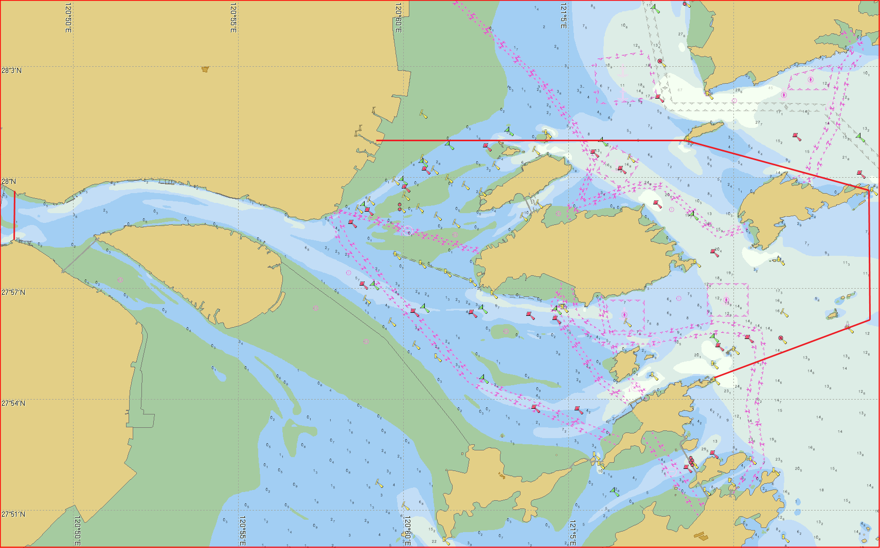
VTS区域示意图1-北区-瓯江口管理区（本图不能作为航海用图使用）

VTS区域示意图2-南区-北麂管理区域（本图不能作为航海用图使用）
